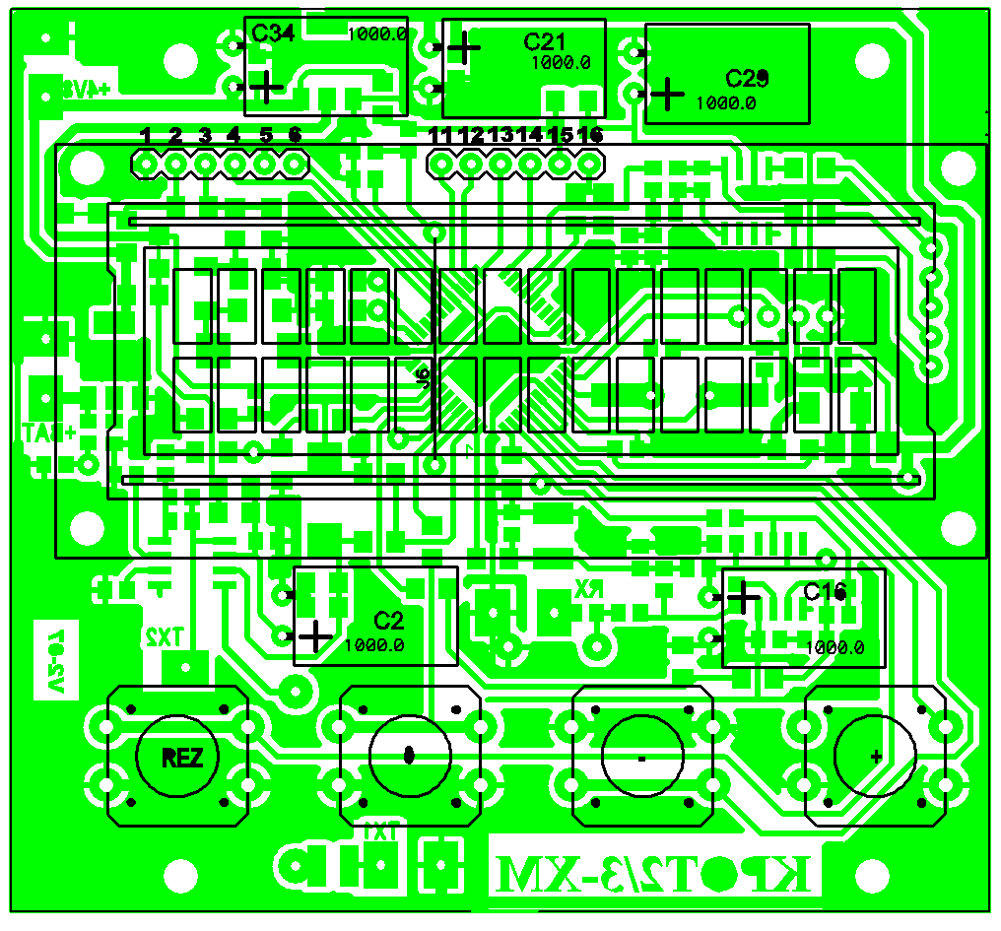
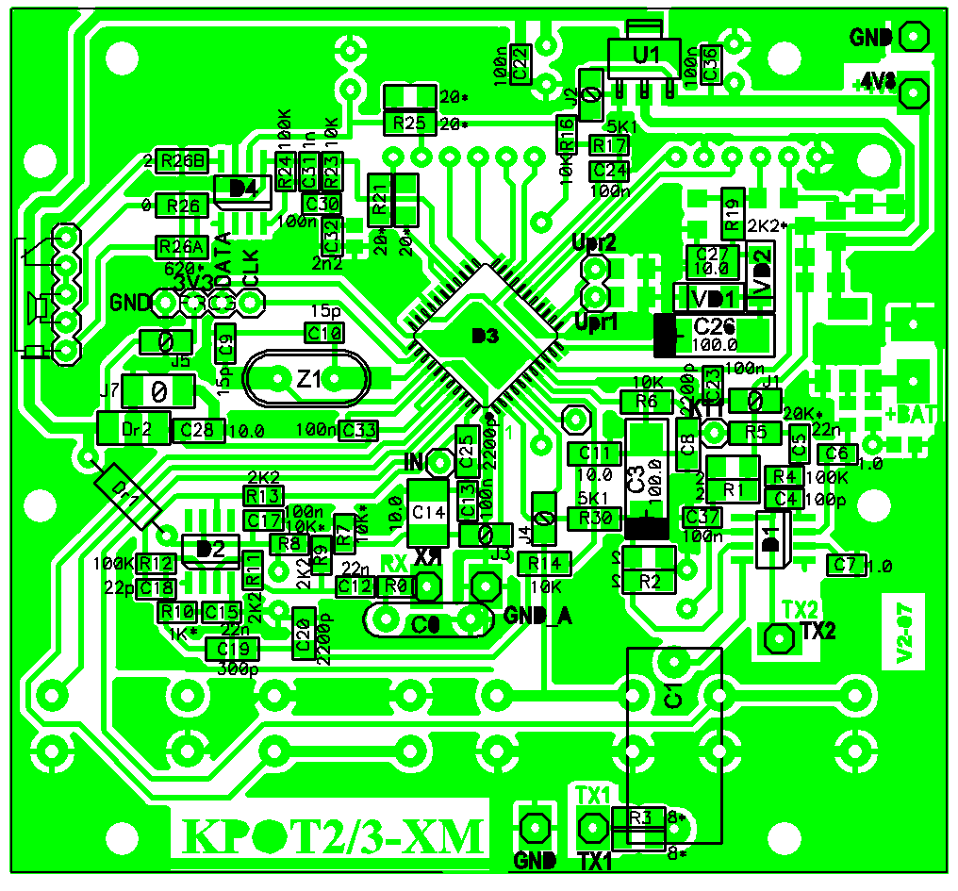
КРОТ2/3-МХ
Перечень элементов и монтажка к плате V2-07
(упрощенный вариант запайки)

Поз. обозн. | Тип | Величина | Примечание
HG1 | 1602
C0 |  | 15n* | Пленочный, (устанавливать со стороны пайки)  Можно не ставить (безрезонансная RX)  Номинал определяется выбранной резонансной частотой.
C1 |  | 0.22* | Пленочный, (устанавливать со стороны пайки)  Номинал определяется выбранной резонансной частотой.
C2 |  | 1000.0 x 6.3V
C3 | POLCAPTANT(D) | 100.0 x 6.3V
C4 | C_0805 | 100p
C5 | C_0805 | 22n
C6 | C_0805 | 1.0
C7 | C_0805 | 1.0
C8 | C_1206 | 2200p_NOP
C9 | C_0805 | 15p
C10 | C_0805 | 15p
C11 | C_1206 | 10.0
C12 | C_0805 | 22n
C13 | C_0805 | 100n
C14 | C_1812 | 10.0
C15 | C_0805 | 22n_NOP
C16 |  | 1000.0 x 6.3V
C17 | C_0805 | 100n
C18 | C_0805 | 22p
C19 | C_1206 | 300p
C20 | C_1206 | 2200p_NOP
C21 |  | 1000.0 x 6.3V
C22 | C_0805 | 100n
C23 | C_0805 | 100n
C24 | C_0805 | 100n
C25 | C_1206 | 2200p_NOP
C26 | POLCAPTANT(D) | 100.0 x 6.3V
C27 | C_1210 | 10.0
C28 | C_1206 | 10.0
C29 |  | 1000.0 x 6.3V
C30 | C_0805 | 100n
C31 | C_0805 | 1n
C32 | C_0805 | 2n2
C33 | C_0805 | 100n
C34 |  | 1000.0 x 6.3V
C36 | C_0805 | 100n
C37 | C_0805 | 100n
D1 | MC34119
D2 | MCP633 |  | Замена: MCP601  (AD8091A – не применять, могут возникнуть проблемы с установкой 0 в "Zero_Adc")
D3 | ATXMEGA32 | ATxmega32A4-AU
D4 | MC34119
U1 | LD33 | +3V3
J1 | JMP1206
J2 | JMP1206
J3 | JMP1206
J4 | JMP1206
J5 | JMP1206
J6
J7 | JMP1206 |  | Устанавливается вместо дросселя по земле
Dr1 | DIP | 10…100mH | (10…100 мГн)
Dr2 | L_2010 | 100uH | (100 мкГн)
R0 | R_0805 | 0
R1 | R_1206 | 2 по 2 Ом
R2 | R_1206 | 2 по 2 Ом
R3 | R_1206 | 2 по 8,1 Ом* | Установка тока в TX
R4 | R_0805 | 100K
R5 | R_1206 | 20K*
R6 | R_1206 | 10K
R7 | R_0805 | 10K* | Установка 1,6В в точке “IN”
R8 | R_0805 | 10K* | Установка 1,6В в точке “IN”
R9 | R_0805 | 2K2
R10 | R_0805 | 1K* | Определяет КУ
R11 | R_0805 | 2K2
R12 | R_0805 | 100K
R13 | R_0805 | 2K2
R14 | R_1206 | 10K
R16 | R_0805 | 10K
R17 | R_0805 | 5K1
R19 | R_1206 | 2K2 | Регулировка контраста дисплея
R21 | R_1206 | 2 по 20 Ом* | Определяет яркость подсветки дисплея
R23 | R_0805 | 10K
R24 | R_0805 | 100K
R25 | R_1206 | 2 по 20 Ом*
R26 | R_1206 | 0…10* | Устанавливается при необходимости, если применен низкоомный динамик
R26A | R_1206 | 100* | Ограничивает громкость в наушниках
R26B | R_1206 | 0…2* | Для защиты выхода усилителя
R30 | R_1206 | 5K1
S1 |  | KN1 – «REZ» | Применены большие кнопки (12х12)
S2 |  | KN4 – «0» | Применены большие кнопки (12х12)
S3 |  | KN2 – «+» | Применены большие кнопки (12х12)
S4 |  | KN3 – «-» | Применены большие кнопки (12х12)
VD1 | 1N4148
VD2 | 1N4148
X3 | STICKS1 | +4V8 | Подключение аккумуляторов
X4 | STICKS1 | GND | Подключение аккумуляторов
X5 | STICKS1 | TX1 | Подключение обмотки TX
X6 | STICKS1 | TX2 | Подключение обмотки TX
X7 | STICKS1 | GND | Подключение обмотки TX
X8 | STICKS1 | RX | Подключение обмотки RX
X9 | STICKS1 | GND_A | Подключение обмотки RX
X11 | STICKS1 | KT1 | Контрольная точка
X12 | STICKS1 | IN | Контрольная точка
X13 | STICKS1 | K5 | Резерв
X14 | STICKS5 | SOUND | Подключение динамика и наушников
X15 | STICKS4 | PROG | Подключение программатора
Z1 | CRYSTAL | 16 MHz | Возможна установка как DIP так и SMD исполнении.

Плата разрабатывалась с привязкой к корпусу Z80, но может использоваться и с другими корпусами.

Список компонентов (обязательно сверяйте с последней версией схемы)
№ п/п | Тип | Величина | Кол-во | Примечание
1 | Дисплей | 1602 | 1
 | Конденсаторы
2 | Пленочный | 15n* | 1
3 | Пленочный | 0.22* | 1
4 | C_0805 | 1.0 | 2
5 | C_1206 | 10.0 | 2
6 | C_1812 | 10.0 | 1 | C_1206
7 | C_1210 | 10.0 | 1 | C_1206
8 | POLCAPTANT(D) | 100.0 x 6.3V | 2
9 |  | 1000.0 x 6.3V | 5
10 | C_0805 | 100n | 9
11 | C_0805 | 100p | 1
12 | C_0805 | 15p | 2
13 | C_1206 | 2200p_NOP | 3
14 | C_0805 | 22n | 2
15 | C_0805 | 22n_NOP | 1
16 | C_0805 | 22p | 1
17 | C_0805 | 2n2 | 1
18 | C_0805 | 1n | 1
19 | C_1206 | 300p | 1
 | Микросхемы
20 | MC34119 |  | 2
21 | MCP633 |  | 1 | MCP601
22 | ATXMEGA32 | ATxmega32A4-AU | 1
23 | LD33 | +3V3 | 1
24 | Перемычки | JMP1206 | 6 | 0-й резистор
 | Дроссель
25 | DIP | 10…100mH | 1 | (10…100 мГн)
26 | L_2010 | 100uH | 1 | (100 мкГн)
 | Резисторы
27 | R_1206 | 8,1 Ом | 2
28 | R_1206 | 20K | 1
29 | R_0805 | 10K | 4
30 | R_1206 | 10K | 2 | R_0805
31 | R_0805 | 1K | 1
32 | R_1206 | 20 Ом | 4
33 | R_1206 | 0…10* | 1
34 | R_1206 | 100* | 1
35 | R_1206 | 0…2* | 1
36 | R_0805 | 0 | 1
37 | R_0805 | 2K2 | 3
38 | R_1206 | 2K2 | 1 | R_0805
39 | R_1206 | 2 Ом | 4
40 | R_0805 | 5K1 | 1
41 | R_1206 | 5K1 | 1 | R_0805
42 | R_0805 | 100K | 3
43 | Кнопки | большие (12х12) | 4
44 | Диод | 1N4148 | 2
45 | Кварцевый резонатор | 16 MHz | 1 | DIP или SMD

